Pravidla integrované boccii = iBoccii (oficiálních pravidla dle AISy č. 104)

Počet hráčů:
Tato hra je určena pro dva týmy. Každý tým může mít minimálně 3 a maximálně 6 hráčů.

Hrací pole:
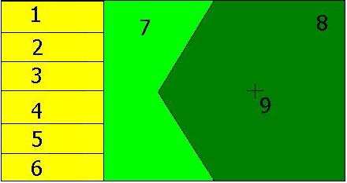
1 - 6 …………… Boxy pro hráče

7 ………………. Výseč - pro omezení Jacka

7 + 8 ………….. Hrací pole

9 ………………. Označení Střed - pro Jacka

Míčky boccia:
Pro hru je potřeba 13 míčků. 6 červených míčků pro Tým A + 6 modrých míčků pro Tým B + 1 bílý míček - Jack.

Rozmístění hráčů a koulí:
1 + 3 + 5 Box je územím Týmu A. 2 + 4 + 6 Box je územím Týmu B. V každém Boxu v okamžiku odhodu musí být minimálně 1 a maximálně 2 hráči. Na každý Box připadají dva míčky daného týmu. Jack (bílý míček) je postupně (při každé další směně) rozhodčím předáván z Boxu 1 až do Boxu 6 (poslední směna).

Hra
Smyslem hry je umístit co nejvíce míčků svého týmu blíže Jacku než je nejbližší míček týmu soupeře. Celá hra je rozdělena do šesti samostatných směn. Každá směna začíná vhozením Jacka do Hracího pole 8 (za označenou výseč). Hráč, který vhodil Jacka, se snaží dalším (již barevným) míčkem přiblížit co nejblíže Jackovi. O dalším pořadí hodů rozhoduje to, který tým má míček blíže Jackovi = vzdálenější tým postupně hází tak dlouho, dokud nezmění stav ve svůj prospěch (dokud není alespoň jedním ze svých míčků blíže Jackovi), nebo pokud týmu míčky nedojdou (pak dohazuje své míčky tým druhý). O tom, kdo z týmu bude házet, rozhoduje kapitán. Na konci každé směny se počítají body: kolik míčků má blíže vítězný tým, než je nejbližší míček soupeře, tolik tým ve směně získává bodů. Body z jednotlivých směn se sčítají a celkově vítězí tým, který během šesti směn nasbírá více bodů.

Neplatný míček
Jack musí být uvnitř Pole 8, pokud je při zahájení směny hozen před výseč (do pole 7) nebo zcela mimo Hrací pole, pak je hod neplatný a Jacka vhazuje protihráč následujícího Boxu (v případě, nepodařeného hodu z Boxu 6, hází hráč z Boxu 1). Pokud je Jack vystřelen mimo Hrací pole během hry, je dán na Střed, přičemž se poloha ostatních (již vhozených) míčků nemění. Barevné míčky jsou platné pouze v Hracím poli 7 + 8, mimo tato pole jsou míčky již neplatné = „Out“ a týmu jsou do konce hrané směny odebrány.

Odhodová rampa: Ukázky ze hry:
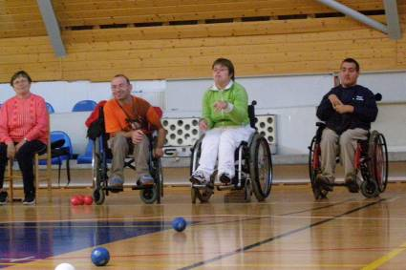
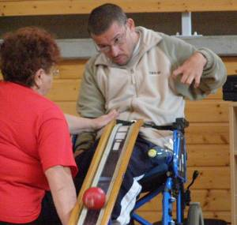
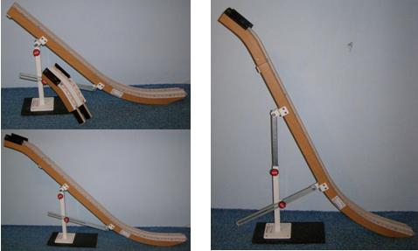
Za Asociaci integrovaných sportů (AISu) vám přejeme při iBoccie mnoho krásných sportovních zážitků.
Protože je iBoccia nový sport, provádí AISa, po konzultacích se sportovními kluby, změny oficiálních pravidel – viz. druhá strana. Cílem je nastavit pravidla iBoccii tak, aby co nejvíce eliminovala rozdílené hendikepy jednotlivých hráčů.
iBoccia, integrovaná mezi sporty lidí bez hendikepu, se tak stává též bocciou integrující, neboť napomůže rovnocennému zapojení nehendikepovaných lidí do aktivit lidí s hendikepem.
Více informací o iBoccie, AISe a dalších jejích aktivitách naleznete na: www.integrovanesporty.cz.
Rozměry kurtu

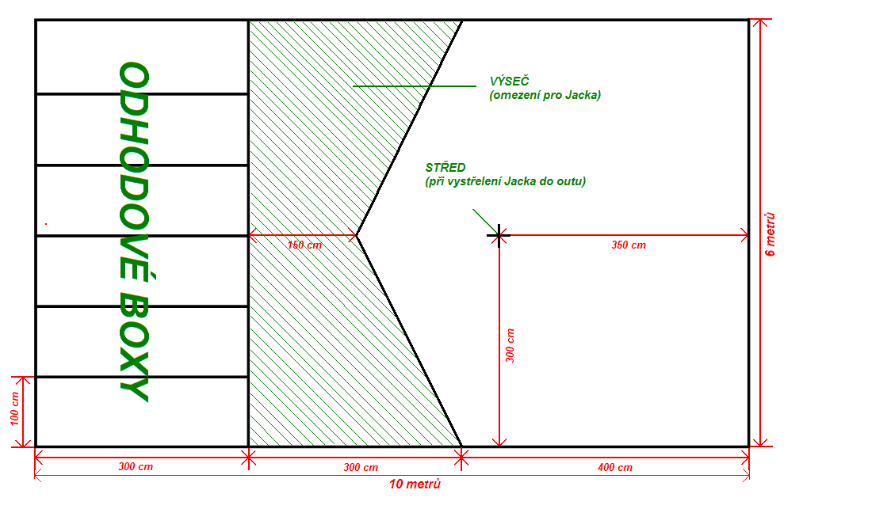

Doplňující pravidla pro oficiální turnaje

- Tým může během turnaje používat erární míčky, ale též míčky vlastní. Míčky musejí splňovat tyto kritéria: Váhu: 275 gr. (+/- 12 gr.) a Obvod: 270 mm (+/- 8mm). Na požádání kapitána rozhodčí míčky přeměří. Pokud některý míček daná kritéria nesplní, pak je týmu až do konce turnaje odebrán (tým může tento míček nahradit jiným – případně erárním – míčkem).
- K odhodu míčku může kterýkoliv hráč použít odhodovou rampu. Hráč během směny může (kromě trestných míčků) odhodit pouze dva míčky a během celého zápasu smí odhazovat pouze z jednoho určitého boxu. Asistentem každého házejícího hráče může být kterýkoliv spoluhráč z týmu. Míra asistence záleží na potřebách házejícího hráče.
- Při odhodu musí hráč sedět (na vozíku, židli, …) a hráči celého jeho týmu musí být uvnitř svých Boxů - pokud má některý z hráčů „přešlap“, nebo pokud se házející hráč nedotýká celými hýžděmi sedačky, je hod neplatný (hozený míček je zachycen a je z celé směny vyřazen) a tým protihráče získá 2 trestné hody = má po vyčerpání všech svých míčků možnost, použít dva své nejvíce vzdálené míčky od Jacka (z kteréhokoliv Boxu) znovu. Odhodová rampa nesmí při odhodu přesahovat pouze přes přední lajnu boxu = přes boční lajny může, ale nesmí se samozřejmě dotýkat země.
- Při odhodu musí mít hráč poslední kontakt s míčkem. Tento kontakt je buď přímo fyzický (dotýká se při odhodu míčku částí svého těla), nebo hráč při odhodu použije odhodovou či vypouštěcí pomůcku (tykadlo, tyčku, atd.). Kontakt asistenta s odhodovou rampičkou se toleruje, ale míček musí uvést do pohybu samotný hráč. V případě, že hráč nezvládne „vypustit“ míček ani s kompenzační pomůckou, může rozhodčí udělit výjimku a míček „vypouští“ asistent.
- Každý tým má k dispozici 10 minut hracího času na každou směnu. Pokud tým svůj čas vyčerpá před odhozením všech svých míčků, je mu zbytek míčků odebrán a ve hře může pokračovat pouze tým soupeře. Čas týmu běží po té, co rozhodčí ukáže týmu, že je na řadě. Do času týmu se nezapočítává odhod Jacka.
- Výchozí pozice týmů jsou zadní části jejich Boxů a musí se do Boxů vejít se vším, co budou během hry potřebovat. Hráči týmu, kterým běží čas, se mohou pohybovat po celých svých Boxech. Po zastavení míčku se nehrající tým vrací do zadních částí Boxů.
- Tým, který nenastoupí do deseti minut od první výzvy, zápas prohrává automaticky - kontumačně 0:6.
- Každý tým musí mít svého kapitána. Kapitán týmu je oznámen rozhodčímu před samotnou hrou. Jako jediný může (v době hracího času svého týmu) komunikovat po přihlášení s rozhodčím. Kapitán určuje, který hráč jeho týmu bude házet.
Po domluvě s rozhodčím může kapitán v čase určeném k odhodu míčků:
- jít se podívat do hracího pole i do boxů jednotlivých hráčů svého týmu
- požádat o přeměření vzdálenosti jednotlivých míčků
- vzít si 1x za celou hru 5 minutový Time Out = přerušení hry = přestávku
- požádat o jiné uspořádání v Boxech protihráče (v případě, kdy jejich věci či samotní protihráči překážejí při odhodu)
- Kapitán týmu může být během hry přítomen v kterémkoliv z Boxů svého týmu a přitom nemusí odhodit jediný míček. Po domluvě s rozhodčím může kapitán vystřídat po každé odehrané směně kteréhokoliv z hráčů svého týmu.
- Každý tým může mít svého trenéra, který smí hráčům svého týmu radit se strategií během celého zápasu. Může tak ale činit pouze v čase svého týmu a pouze pokud je v těsné blízkosti za Boxem hráče, kterému radí. Trenér nesmí vstupovat do Boxů ani do hřiště a nesmí mít žádný fyzický kontakt s hráčem, asistentem ani s jejich vybavením.

